
Club Culturel Belgo-Russe, asbl
Belgisch-Russische Culturele Club, vzw
Русско-Бельгийский культурный Клуб

Fondé en 1988 par Vera Sekirine-König

Président: Michel De Grave, Boulevard Mettewie, 85 / 24 à 1080 Bruxelles

BULLETIN D’INFORMATION CULTURELLE, AVRIL 2018

Les plus grands progrès de l’humanité sont venus de la pratique du dialogue. Les plus grands échecs, en ne se parlant pas. (Stephen Hawkin astrophysicien décédé ce 13 mars 2018)

Nous avons le grand plaisir de vous convier à notre prochaine activité, le
Jeudi 5 avril 2018 à 19h
à la projection en larges extraits commentés de l’opéra
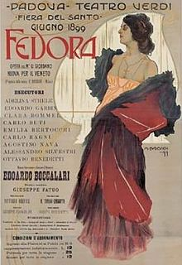
Fedora d’Umberto Giordano
Chanté en italien avec sous-titres français
Introduction par Michel De Grave, Président du Club Culturel Belgo-Russe
Entrée libre
Rue du Méridien, 21, 1210 Bruxelles
Fédora, rôle-titre et princesse russe entourée d’autres pétersbougeois et d’un pianiste-espion polonais, un compositeur italien, un livret fondé sur une pièce française créée par Sarah Bernardt, une intrigue digne d’un roman policier anglais, une mise en scène de l’opéra de Barcelone, reprise par le Metropolitan de New York, trois actes qui se passent respectivement à Saint-Pétersbourg, à Paris, et dans le décor alpin de l’Oberland bernois... Pour notre plus grand bonheur, l’art déborde des frontières et s’enrichit de ces coopérations et de ces osmoses.

Après avoir présenté cinq opéras de compositeurs russes (Rimski-Korsakov, Tchaïkovski, Moussorgski, Prokofiev et Glinka), le choix s’est porté cette fois sur cette œuvre créée en 1898, à l’apogée de l’art nouveau, dans le style vériste qui prolonge le réalisme littéraire, un courant né en Russie avec Gogol, Pouchkine, Tourguéniev et quelques autres. Le livret se fonde sur une pièce française de Sardou qui date de 1882. Son intérêt pour la Russie s’explique par la vague russe qui déferle sur l’Europe à la faveur des réformes d’Alexandre II, et de sa mort tragique dans un attentat en 1881, mais aussi par la découverte de la littérature russe grâce notamment à Ivan Tourguéniev qui vivait en France, a traduit des auteurs russes en français et a même écrit quelques œuvres en français.

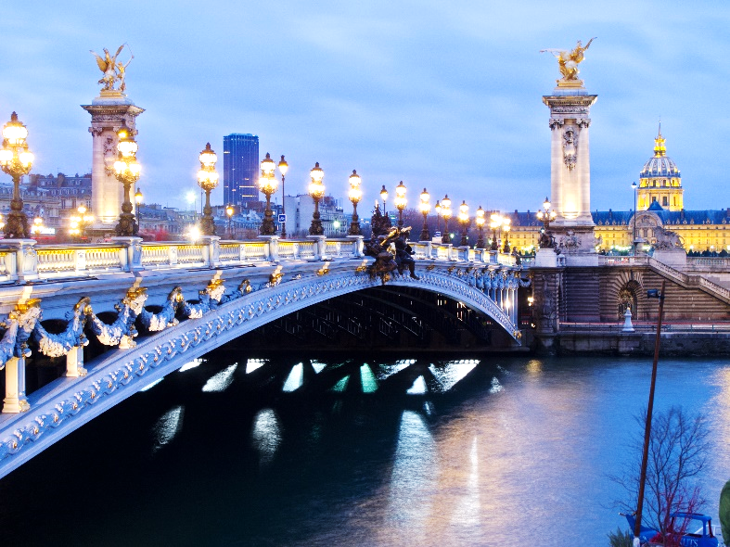
Cette époque a vu la construction d’un des plus beaux ponts de Paris, le pont Alexandre III, inauguré pour l'Exposition universelle de 1900, fruit et symbole de la féconde amitié franco-russe signée en 1891 par Alexandre III et le président de la République française. La première pierre du pont fut posée par Nicolas II, l'impératrice Alexandra Fedorovna et le président Félix Faure le 7 octobre 1896. Peu après, Paris a découvert les Ballets russes dans cette période extraordinairement productive sur le plan artistique, à laquelle le conflit de 1914-1918 déclenché par François-Joseph a mis fin pour le malheur des peuples et notamment du sien dont l’empire a été rayé de la carte. Comme la marée, l’histoire est faite de flux et de reflux, mais elle ne pourra jamais nous priver de la richesse de ces échanges culturels.

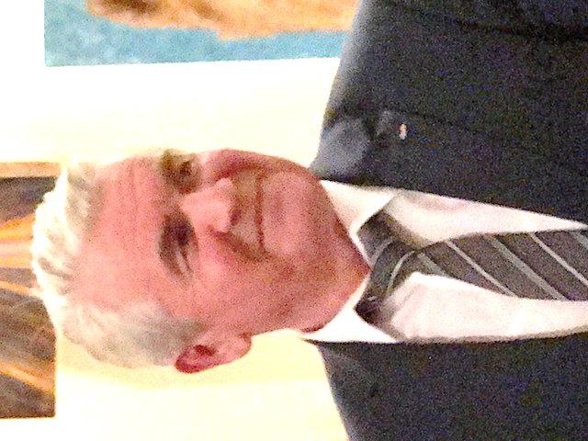
Si nous avons choisi cet opéra, c’est aussi très symboliquement pour saluer un autre constructeur de ponts et un autre Alexandre, à savoir, Alexandre Razoumov, directeur du Centre Culturel et Scientifique de Russie à Bruxelles, qui arrive malheureusement pour nous en fin de mandat, et que nous voulons remercier par ce petit clin d’œil pour le travail remarquable qu’il a accompli avec son équipe au service de toutes les disciplines artistiques: de la musique classique ou populaire jusqu’à l’artisanat, en passant notamment par la photo.
Il a toujours soutenu les projets de notre Club Culturel Belgo-Russe, notamment quand nous avons organisé à Bruxelles la commémoration du tricentenaire du passage de Pierre-le-Grand dans notre capitale. Grand érudit, homme chaleureux, animateur inlassable, il ne laissera à Bruxelles que des amis et que des regrets dans le cœur de tous. Cette projection de Fédora sera donc pour nous le moment de le remercier et de lui souhaiter «Bonne chance» dans ses nouvelles fonctions. Nous espérons vous y voir d’autant plus nombreux pour la projection de cet opéra composé dans le style de l’époque, et chanté notamment par Placido Domingo, avec de magnifiques décors et costumes.

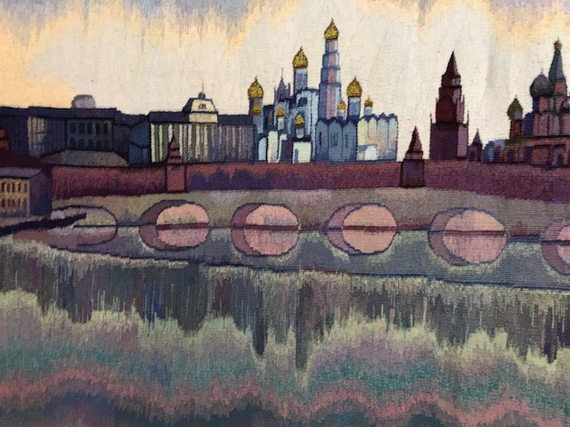

Principaux rôles | Voix
Princesse Fédora Romazov | soprano
Comte Loris Ipanov | ténor
Comtesse Olga Sukarev | soprano
De Siriex, diplomate | baryton
Desiré, serviteur | Ténor
Dimitri, serviteur | contralto
Grech, Inspecteur de police | basse
Lorek, chirurgien | Baryton
Cirillo, cocher | Baryton
Borov, médecin | Baryton
Boleslao Lazinski, pianiste | -

Pour suivre l’action

Acte I, Saint-Pétersbourg, 1881. Une nuit d'hiver dans le palais du comte Vladimir.

En l’absence du comte Vladimir Andreïevitch, ses serviteurs jouent aux dés et discutent de leur maitre ruiné qui doit épouser le lendemain une riche veuve, la princesse Fédora Romazov, mais uniquement pour son argent (on apprendra plus tard qu’il passe la soirée avec la femme qu’il aime, Wanda). Fédora est évidemment loin de s’en douter, arrive, admire la maison, observe un portrait de son futur époux, et chante son amour pour lui quand des clochettes sonnent. Un officier de police, Grech, entre avec De Siriex, attaché d’ambassade français, et des agents qui portent le futur mari, grièvement blessé par balles. On appelle un médecin et un prêtre et les domestiques sont interrogés. Le cocher Cirillo raconte avoir conduit le comte à un club. Pendant qu’il l’attendait, il a entendu deux coups de feu et a vu un homme sortir en courant. Le comte a été retrouvé plus loin, gisant dans une mare de sang dans le pavillon d’une vieille dame, or une vieille dame est venue remettre une mystérieuse lettre la veille au comte. Cette lettre, rangée dans un tiroir, a disparu, sans doute volée par un étranger venu rendre visite au comte et qui est parti sans l’attendre. De Siriex, le diplomate, et Grech, l’inspecteur de police, lancent une enquête. Certains pensent que le comte Loris Ipanov – peut-être nihiliste – serait alors l'assassin. Fédora jure sur sa croix byzantine que son fiancé sera vengé. Elle est appelée par le médecin au chevet du comte, apprend qu’Ipanov a pu s’échapper, et s’évanouit de douleur devant le lit du mort.

Acte II, Paris. Une réception dans les salons de Fédora Romazov.
Fédora a retrouvé la trace du comte Loris Ipanov à Paris et l’a suivi pour venger la mort de son fiancé. Elle donne une réception au cours de laquelle sa cousine, la comtesse Olga Sukarev, présente son protégé en exil, Boleslao Lazinski, un pianiste polonais, «petit-fils et successeur de Chopin» et héros de la soirée. Fédora présente Loris Ipanov à De Siriex, devenu entretemps secrétaire d’Etat aux affaires étrangères. Elle a voulu traquer Loris Ipanov et le faire avouer, mais confie à De Siriex qu’il ne lui est plus aussi odieux, et qu’elle en est même amoureuse. De son côté, De Siriex fait la cour à la comtesse Olga en chantant les mérites de la femme russe (air La donna russa). Olga réplique en se moquant des hommes français. Au cours de la conversation, Fédora dit à Loris Ipanov qu'elle retourne en Russie le jour suivant. Amoureux lui aussi, il désespère car il a été exilé de Russie et ne peut pas la suivre. Fédora lui arrache l’aveu que c'est lui qui a tué le comte Vladimir pendant que le pianiste (un vrai, ici Jean-Yves Thibaudet !) exerce ses talents un peu plus loin sur la scène. Fédora lui demande de revenir après la réception pour lui donner tous les détails. Une fois seule, elle écrit une lettre au chef de la police russe, dénonçant Ipanov et son frère du meurtre du comte Vladimir, pensant à un mobile politique. Loris Ipanov revient et livre tous les détails. Il a découvert sa femme avec le comte Vladimir qui a tiré sur lui et l'a blessé. Il a riposté en état de légitime défense et a tué Vladimir. Fédora se rend alors compte qu'elle est tombée amoureuse d'Ipanov et qu'il n'a pas tué à des fins politiques. Ils s'embrassent et elle le persuade de passer la nuit avec elle pour empêcher son arrestation. L’acte se termine par un duo d’amour passionné.

Acte III. Le chalet de Fédora dans l'Oberland bernois, en Suisse

Loris et Fédora filent le parfait amour dans le chalet suisse de la princesse, au son d’airs bucoliques et de cors des Alpes très «couleur locale». On y retrouve la comtesse Olga et De Siriex qui l’invite à faire du vélo et révèle à Fédora que le pianiste polonais est sans doute un espion de la Okhnara (police politique secrète créée par Alexandre III), et qu'à la suite d’une lettre écrite «par une femme russe» au chef de la police, le frère de Loris, Valeriano, a été arrêté comme complice du complot visant à assassiner le comte, et a été emprisonné dans une forteresse sur la Neva. Une nuit, la rivière a inondé la cellule et le jeune homme a été noyé. Lorsque la mère de Loris l’a appris, elle en est morte. Fédora se trouble pour avoir causé ces deux décès. Loris reçoit une lettre abrogeant son exil et une autre relatant la mort de sa mère et de son frère, et qui explique que la coupable est une femme vivant à Paris, qui a écrit la lettre le dénonçant à la police. Fédora avoue à Loris qu'elle est l’auteure de la lettre et lui demande pardon. Il refuse d'abord. Fédora avale alors un poison caché dans la croix byzantine qu'elle porte autour du cou. Loris supplie le docteur de la sauver, mais c'est trop tard. Elle meurt dans ses bras et Loris finit par pardonner.

Le compositeur italien Umberto Giordano (1867-1948), connu aussi pour les opéras Siberia, Madame Sans-Gêne et André Chénier, fait partie de la grande vague vériste avec Mascagni (Cavalleria rusticana) et Leoncavallo (Paillasse).

Fédora, opera in drie bedrijven
Fédora is de 5de van 12 opera's van de Italiaanse verist Umberto Giordano (1867-1948). Hier zijn het Mirella Freni en Plácido Domingo die de trein trekken, zeer tot genoegen van het publiek, vooral waar het La Freni betreft. Fédora dateert van 1898, en vertelt het verhaal van een Russische prinses, Fédora Romazov, wiens verloofde vermoord wordt in wat lijkt op een aanslag door nihilisten. Er is een verdachte, graaf Loris Ipanov, maar die verdwijnt. Fédora gaat hem achterna, tot in Parijs, waar zij uiteindelijk verliefd wordt op de man. Door een misverstand raakt zij helemaal overtuigd van zijn schuld, en schrijft zij een beschuldiging naar de autoriteiten in St.-Peterburg. Dat misverstand raakt opgehelderd, maar intussen heeft Loris’ broer er het leven bij ingeschoten, en is zijn oude moeder gestorven van verdriet. Fédora bekent de beschuldiging, neemt vergif in en sterft in de armen van Loris. Er zijn een paar interessante nevenfiguren, en de wijzigende verhouding tussen Fédora en Loris wordt sterk uitgetekend. Bovendien zorgt Giordano voor mooie en vernieuwende momenten, zoals een duet met pianobegeleiding (gespeeld op de scène), of een boeiend orkestraal tussenspel. Doordat Enrico Caruso de rol van Loris zong was het succes van deze opera verzekerd (Johan Uytterschaut)
Caruso a créé le rôle d’Ipanov, repris pour nous par Placido Domingo. Au théâtre, c’est Sarah Bernhardt qui a créé le rôle de Fédora. Elle n’eut qu’un seul enfant, fruit d'une liaison avec Henri de Ligne (1824-1871), fils du prince de Ligne Eugène François, ambassadeur de Belgique en France.

Quand le prince Antoine de Ligne (1825-2005) a été sauvé d’une mort certaine en Antarctique par la coopération de la base russe

Le prince Antoine de Ligne a épousé en 1950 la princesse Alix de Luxembourg. Pendant la guerre, il a quitté la Belgique à 18 ans (il reçut le 23 août 1944 la Croix des évadés) et s'engagea en 1943 comme pilote au sein de la Royal Air Force. Il continua sa carrière à la Force Aérienne Belge puis passa dans le cadre de réserve. Le 12 novembre 1957, il alla représenter la Belgique pendant dix-sept mois aux travaux de l'Année géophysique internationale. L'objectif était d'explorer l'Antarctique et d'installer des points de ravitaillement pour les équipes futures. Deux navires norvégiens furent chargés 440 tonnes de matériel enfermé dans 2.350 caisses, 850 fûts de carburant, trois véhicules à chenille, un avion Auster sur ski et un hélicoptère. Le départ a lieu le 12 novembre 1957. Antoine de Ligne participa à deux expéditions belges. Celle dirigée par le commandant Gaston de Gerlache construisit d’abord la Base Roi Baudouin. Pour ne pas manquer de vivres et de matériel, des dépôts furent installés dans des endroits de passage. La base construite, les sorties d’observation scientifique commencèrent tandis que les hommes nécessaires au fonctionnement de la base y restaient. Second pilote et météorologue, Antoine de Ligne fit partie des expéditions. L’une avait pour but d'explorer une chaîne de montagnes située à 150 km de la base, les «Sor Rondanes», et de pousser 120 km au sud-est vers d’autres montagnes aperçues lors de vols de reconnaissance. Celles-ci deviendront les Montagnes Belgica, du nom du trois-mâts belge que l'explorateur Adrien de Gerlache de Gomery, père de Gaston, dirigea pour une mission scientifique le long des côtes inconnues de l'Antarctique de 1897 à 1899. Le 5 décembre 1958, l'avion d'Antoine de Ligne heurta des glaces à l'atterrissage. Les quatre naufragés s'abritèrent sous la tente, attendant d'éventuels secours. Ils disposaient chacun de 15 jours de vivres. Après avoir laissé un message dans l'avion couché sur le flanc, signalant leurs intentions, ils décidèrent le 11 décembre de rentrer à la Base Roi Baudouin par leurs propres moyens, progressant difficilement à cause du mauvais temps: 20 km par jour au mieux. Inquiets de leur disparition, les autres membres de l'expédition lancèrent un appel au secours. Installés fort loin, à 1.200 km de la Base Roi Baudouin, les scientifiques soviétiques de la base de Mirny offrirent par radio de venir en aide aux Belges. Cette base, située sur la mer de Davis, peut accueillir près de 170 personnes. Ses domaines d'activités scientifiques principaux sont la glaciologie, la sismologie, la météorologie, l'observation des aurores australes, des rayons cosmiques, et de la biologie marine. Après deux jours de recherches, l’avion de la base de Mirny découvrit celui d'Antoine de Ligne et le message laissé par les Belges. Le lendemain, ils aperçurent un camp abandonné: tentes vides, matériel et vivres éparpillés, traîneau retourné et cassé, appareil photo et autres objets appartenant aux naufragés qui s'étaient délestés du superflu pour progresser plus rapidement. Le pilote russe Victor Pérov passa la contrée au peigne fin et parvint à les localiser, sains et saufs. Le prince Antoine de Ligne et Victor Pérov sont décédés tous deux en 2005. Ils s'étaient revus en 2001 à la résidence de l'ambassadeur de Belgique à Moscou lors d'une réception au cours de laquelle le prince et futur roi Philippe a remis les insignes de Commandeur de l'Ordre de la Couronne à Victor Pérov, héros de cette coopération belgo-russe à qui le prince de Ligne a dû la vie sauve.

Tourguéniev. Autopsie d’une nouvelle abandonnée, non publiée et sans titre, qui explique sa méthode de travail
Le manuscrit date de fin 1878 ou 1879. On ne trouve trace de ce projet de nouvelle ni dans la correspondance de Tourguéniev, ni dans les souvenirs laissés par ses amis. Cela tient peut-être à la prudence, vu le côté audacieusement autobiographique et les passages difficiles à faire avaler à la censure. Bien qu’inachevé et sans nom, c’est un texte qui vaut la peine qu’on s‘y arrête parce qu’il montre sa méthode de travail.
L’action écrit-il, devra respirer les odeurs d’un Paris galant, avec ses boutiques suspectes du Palais Royal, une chiromancienne, un thé à l’hôtel Vouillemont, une sortie au Théâtre Français, etc. Les ambiances sont plantées et précises.
Comme à son habitude, l’écrivain commence par dresser une fiche détaillée de chaque personnage avec sa biographie, son physique, et quantité de détails, et cela sur pas moins de 14 pages, mais il n’existe ensuite qu’un plan très inachevé. Tourguéniev note même quelque part qu’il ne sait pas encore quoi faire de ses personnages. On sait quand même que le héros, Hyppolite Ivanovitch Travine, 31 ans, hésite entre la belle Macha, 17 ans, et une aventurière énigmatique, Sabina Monaldeschi, 27 ans, fille d’une certaine Céline Boudois, elle-même née hors mariage d’une certaine Adèle et du propre père de Tourguéniev dont le nom figure en entier dans le projet, mais dont le récit n’aurait gardé que le prénom, déjà assez transparent. Ce «Don Juan connu», comme écrit Tourguéniev à propos de son père, a rencontré Adèle en 1922, de passage à Paris (le père de Tourguéniev s’y trouvait effectivement). Là où l’histoire se corse, c’est que Travine n’hésite pas seulement entre Sabine et Macha, mais aussi entre cette dernière et sa mère, Sofia Lanina, 40 ans, veuve à la sensualité décrite comme charmante et excitante, et qui «sait faire l’amour» de manière surprenante, et avec un grand style (Le mot russe, assez cru, figurant dans le brouillon, n’est présent que par son initiale, et n’était sans doute pas destiné à la publication).
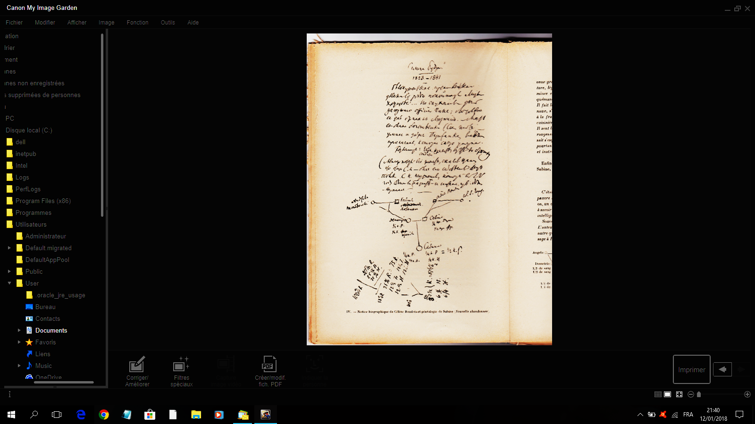
Le caractère du héros ressemble en partie à celui de Tourguéniev. Sensuel et timide, c’est un propriétaire au tempérament indépendant et hésitant. Il est cultivé, aime la musique et la littérature, et est un peu mystique mais il est fils de sénateur et va à l’université en voiture de maitre. Parmi les personnages secondaires, il y a un général de Valcourt dont l’auteur ne semble pas encore savoir ce qu’il va en faire. Sans doute lui faut-il à Paris un Parisien au rôle de sage. Les descriptions des personnages sont précises. On sait ainsi par exemple que Tchoubko pue des pieds et que Charles assassinera Preuss. Le héros résiste à la femme manipulatrice, et la nouvelle devait bien se terminer, par un mariage plein de tendresse affectueuse, comme si Tourguéniev voulait enfin offrir à ses lecteurs la clé du bonheur. Il faut dire que 1879 est pour lui une année heureuse où il est accueilli triomphalement en Russie.
Il décrit le milieu aventurier de la famille de Sabina Monaldeschi de manière fort réaliste, comme s’il avait en tête un modèle qu’il aurait fréquenté, voire subi. La généalogie de Sabina, dessinée par Tourguéniev, est assez unique, avec une hérédité hétéroclite socialement et culturellement, à savoir un quart italien, un quart français, et deux quarts russes venant séparément de chacun de ses parents. Le père, Démétrio, est le fils d’un Italien et de la princesse Khovanskaïa, issue d’une vieille famille russe (dont un membre est illustré par l’opéra La Khovanchtchina de Moussorgski). Ci-dessus et ci-dessous, le début de la fiche consacrée à Sabina et sa généalogie.
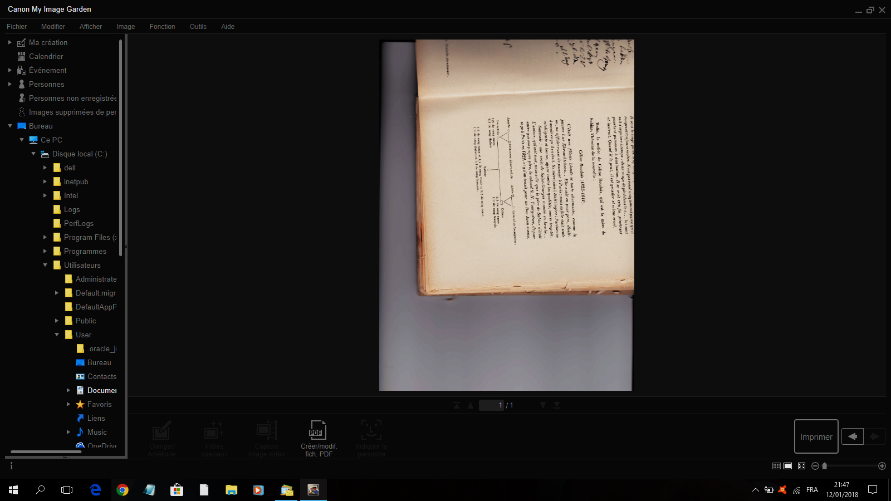
Tourguéniev nous a laissé plusieurs exemples de ce schéma d’un homme pris entre deux femmes archétypiques et antithétiques (femme fatale qui en fait délaisser une autre, pleine de qualités), notamment dans Une Correspondance (1856), Nid de gentilshommes (1859), Fumée (1867) et Eaux printanières (1871). Spécialiste de Tourguéniev, André Mazon a étudié ce manuscrit et le commente comme suit: «La nouvelle abandonnée par Tourguéniev s’achève sur l’évocation d’un bonheur de famille qui mûrira loin de l’influence de l’aventurière énigmatique, délaissée et oubliée. Cette trame rapide, qui nous montre une fois de plus combien Tourguéniev est prisonnier d’un petit nombre de formules, est peu apte à se renouveler, et ne répond pas aux laborieux préparatifs qui semblent nous annoncer un grand roman».

Tourguéniev en images

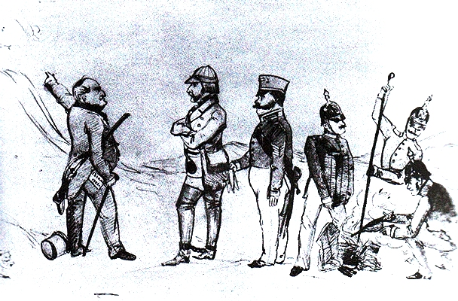

Dessin de Tourguéniev le montrant fers aux pieds. Mousine-Pouchkine, militaire et conseiller secret montre la direction de la prison. A droite, on brûle ses manuscrits.

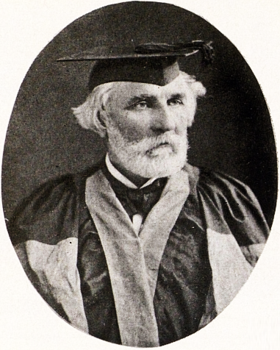
Tourguéniev, docteur honoris causa de l’Université d’Oxford pour sa contributions aux droits de l’homme et notamment l’abolition du servage par Alexandre II, cinq ans avant l’abolition de l’esclavage par les Etats-Unis.

Ci-dessous, lettre de Tourguéniev à sa fille.

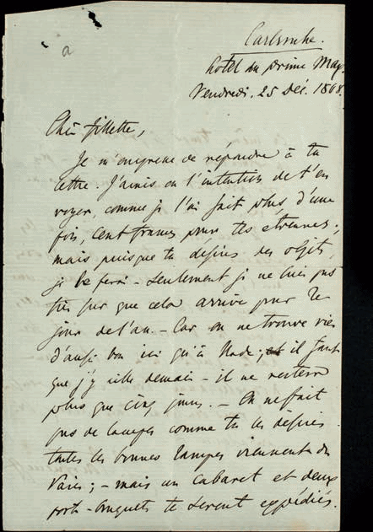

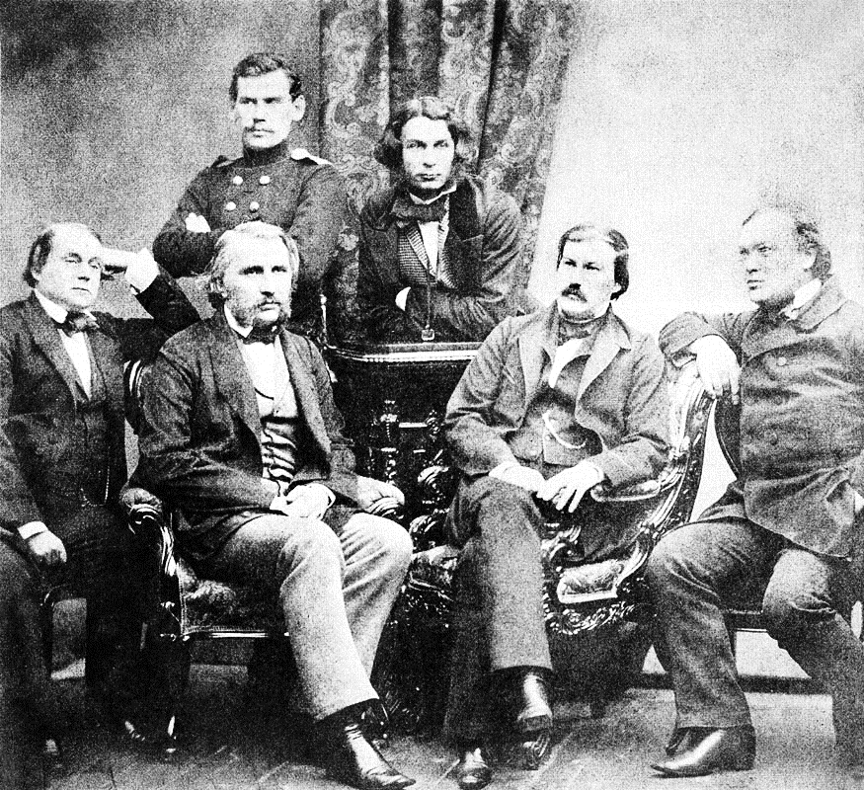

Photo de Lévitskov montrant en 1856 Tolstoï et Grigorovitch debout ainsi que Gontcharov, Tourguéniev, Droujinine et Ostrovski assis.
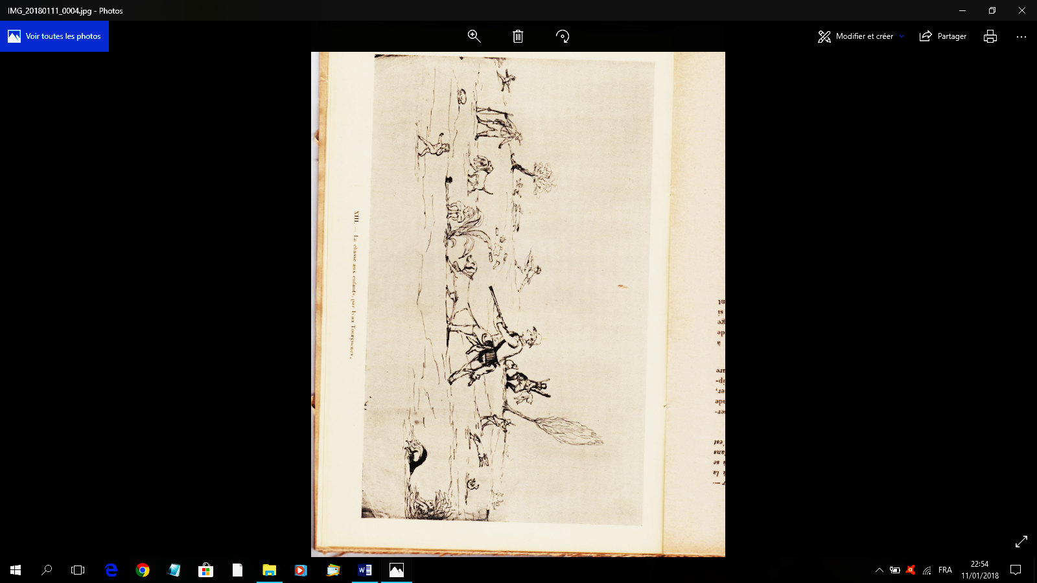
«La Chasse aux enfants», dessin à la plume de Tourguéniev
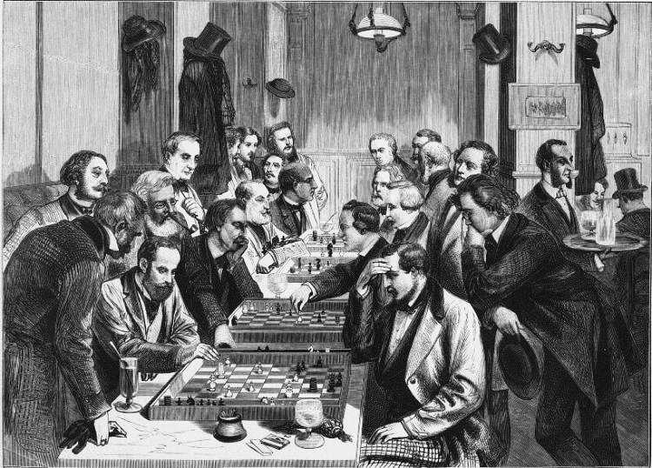

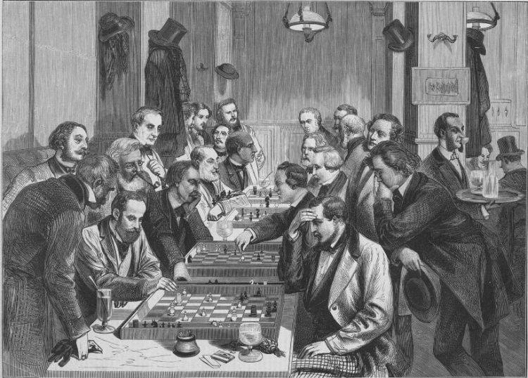
1860-1861. Tourguéniev joue régulièrement aux échecs au Café de la Régence, temple des joueurs d’échec, ce qui lui vaut deux surnoms «Monsieur Jean» et «Le Chevalier du Fou». On le reconnait ci-contre et ci-dessous dans une gravure de l’époque reproduisant une série de joueurs du Café de la Régence. Il est devant le dernier échiquier, à droite.

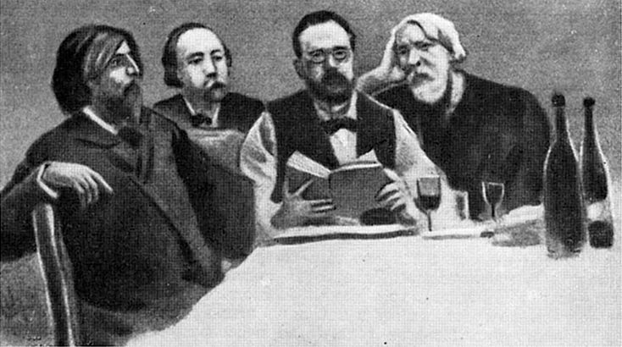

De gauche à droite, Daudet, Flaubert, Zola et Tourguéniev

1873. Tourguéniev construit un asile pour les personnes âgées de son domaine après avoir construit une école. Photo avec l’aimable autorisation du Musée Tourguéniev à Orel
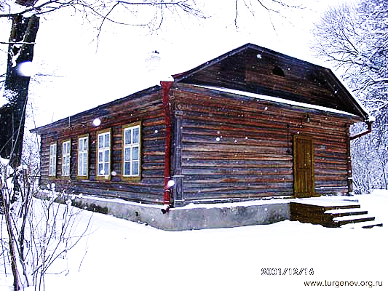

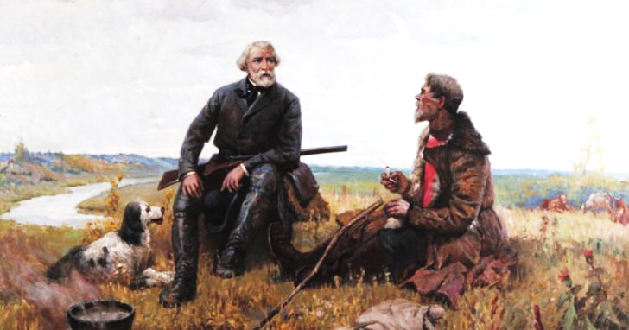

Tableau de Tourguéniév à la chasse

PROCHAINEMENT au cinéma UGC, Avenue de la Toison d’Or

7 juin, Boris Godounov de Moussorgski en direct de Paris (Opéra Bastille), à 19h45 (Ouverture des portes à 19h15)

De Mons à Moscou (... et ailleurs), la figure de Saint Georges

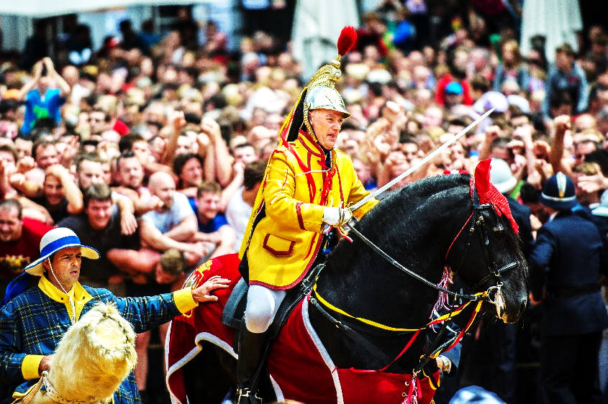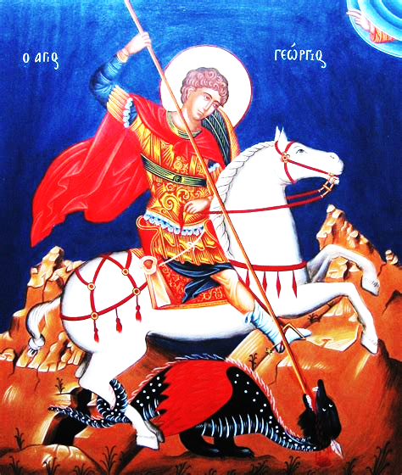

Saint Georges est l’un des saints les plus vénérés de Russie et sert d’ailleurs d’emblème à la ville de Moscou comme à celle de Mons. Il tirerait sa légende d’un dieu présent aux Indes dans les Védas. (Pour l’anecdote, Véda, en sanscrit वेद, veut dire «savoir» et partage la même racine indo-européenne que weten en néerlandais, ведать en russe et en biélorusse, veit en islandais, vediet en slovaque, vet en suédois, wiedzieć en polonais, etc.).
Le combat (dit Lumeçon) de saint Georges et du dragon a lieu chaque année sur la Grand'place de Mons, le dimanche de la Trinité. Il est précédé par une procession qui remonte au XIVe siècle. La ducasse de Mons est reconnue comme chef-d'œuvre du patrimoine culturel immatériel de l'humanité par l'UNESCO.
Saint Georges fait l’objet de nombreuses statues publiques, de Stockholm à Tbilissi en passant par Zagreb, et d’innombrables icônes et tableaux, notamment de Raphaël.
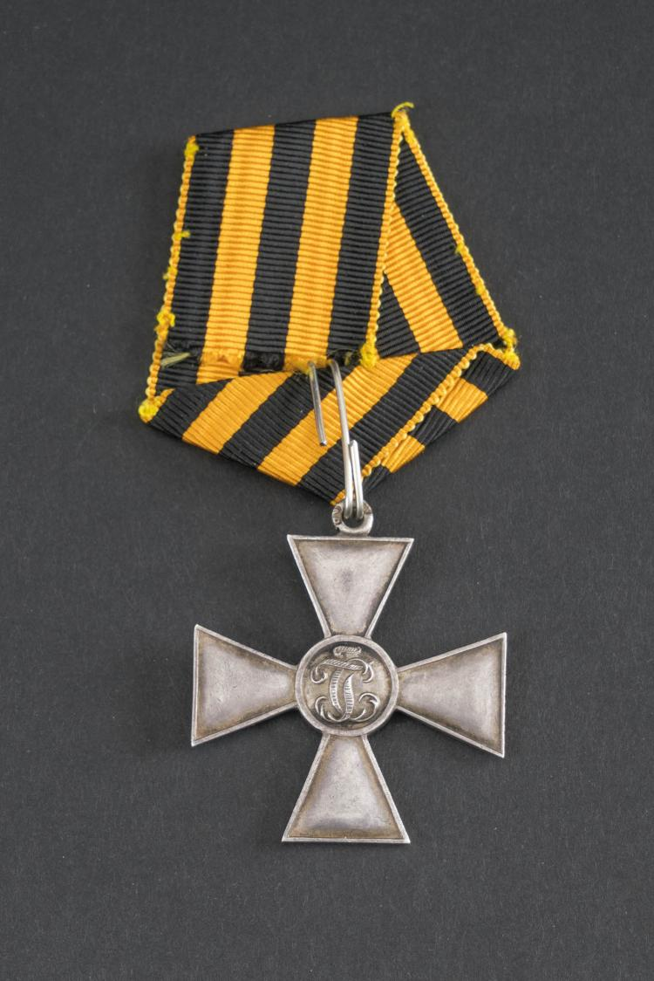
Il serait né en Cappadoce, dans une famille chrétienne et aurait été officier dans l'armée romaine. Un jour, arrivant dans la ville de Silène, en Lybie romaine, sur son cheval, il apprend que la cité est terrorisée par un redoutable dragon qui exige des habitants le tribut quotidien de deux jeunes gens tirés au sort. Georges arrive le jour où le sort tombe sur la fille du roi, au moment où elle va être la proie du monstre. Il engage avec le dragon un combat acharné avec l'aide du Christ, et après un signe de croix, il le transperce de sa lance. La princesse est délivrée. Les habitants de la ville ayant accepté de se convertir au christianisme et de recevoir le baptême, Georges tue le dragon d'un coup de cimeterre. Après la publication des édits de Dioclétien contre les chrétiens, Georges est emprisonné et subit un martyre effroyable : livré à de nombreux supplices, il survit miraculeusement et finit par être décapité le 23 avril 303.
Ci-contre, l’ordre de St Georges, un des plus importants ordres de Russie, avec ses couleurs caractéristiques.

Saint Georges est aussi le patron de Beyrouth, de Zagreb, de l’Aragon, de la Géorgie, de l’Ethiopie, et de nombreux autres endroits comme en Belgique, St-Georges-sur-Meuse.

Saint Michel est représenté dans une attitude semblable, mais avec trois différences. Il ne combat pas à cheval. Il porte des ailes. Et son adversaire est le diable, pas le dragon.

Nouvelles publications
Continuités et ruptures dans le cinéma russe contemporain
Ouvrage collectif publié en mars 2018

Un quart de siècle après la fin de l’URSS, cet ouvrage rassemble un large éventail d’apports variés, avec des auteurs issus de divers pays qui ont aussi des angles d’approche différents par leur origine professionnelle: métiers du cinéma, critiques de films, chercheurs, enseignants, journalistes, etc. L’ouvage s’attache aux films des années 1991-2016, mais fait l’impasse sur les cinéastes de l’époque soviétique encore en activité après 1991, comme Alexandre Sokourov, Eldar Riazanov et Kira Mouratova, dont il aurait été intéressant de cerner l’évolution dans le nouveau contexte politique, dont Maria Vogt analyse le rôle de l’Etat, avec l’étude de quelques films. Une série de contributions porte, comme il se doit, sur le rapport ambivalent des cinéastes russes contemporains à leur passé soviétique.

Les contributions sont regroupées en quatre parties: 1) Subventions, distribution, exploitation, 2) Repenser le passé, dire le présent, 3) Nouveaux réseaux de références et 4) Générations.

Birgit Beumers compare les films russes et soviétiques, décelant une approche moins manichéenne du soldat ennemi et de l’héroïsme lors de la Seconde Guerre mondiale et une certaine relecture du passé. De même, Stephen M. Norris explique que le film L’Amiral (2008) d’Andreï Kravtchouk tend à réhabiliter l’image d’Alexandre Koltchak, amiral puis gouverneur suprême de la Russie, qui avait combattu les bolchéviques, fut exécuté en février 1920, et diabolisé par l’URSS.
Alors que d’autres insistent sur les changements intervenus, Lilia Nemtchenko montre la nostalgie de certains cinéastes pour l’époque soviétique. Ainsi, Un chauffeur pour Vera (2004) de Pavel Tchoukhraï évoque bien l’époque du «dégel», la cruauté des dirigeants soviétiques et l’illusion de la liberté artistique, mais ferait subsister l’idéologie considérant l’individu comme une monnaie d’échange.
Frederick H. White décrit un genre nouveau dans le cinéma russe, le film de bandits inauguré par Alexeï Balabanov dans Le Frère. (1997), avec parfois des bandits idiots et maladroits dont les menaces sont sans conséquences et où les excès de violence deviennent comiques. Cette ironie est aussi mise en évidence par Nancy Codee dans sa contribution sur les héritiers de Balabanov, notamment les cinéastes appelés «Les Nouveaux Calmes» : Boris Khlebnikov, Vassili Sigarev, Alexeï Popogrebski, Bakour Bakouradzé, Alexeï Mizguirev et Nikolaï Khomeriki.
Volha Isakava étudie les comédies romantiques contemporaines, en quête de différenciation par rapport aux comédies soviétiques comme par rapport aux codes hollywoodiens (Romance de bureau: notre époque de Sarik Andreassian et Embrassez-les tous ! de Jora Kryjovnikov).
Marion Poirson-Dechonne s’intéresse au cinéma d’auteur à travers la figure d’Andreï Zviaguintsev. Elle souligne en quoi il est influencé par l’héritage d’Andreï Tarkovski, mais sans la conception spiritualiste de l’image qui était celle de l’auteur d’Andreï Roublev et du Sacrifice. Zviaguintsev fait ainsi preuve d’iconoclastie dans Bannissement (2008) avec son motif de l’Annonciation dans un contexte vaguement mafieux.
On trouve un regard critique sur la société russe contemporaine chez de jeunes cinéastes. Katerina Souverina étudie le «cinéma réel» promu par le festival Kinoteatr.doc inauguré en 2005. Ainsi le film Poussière de Sergueï Loban (2005) dont le héros est un homme gros, mou et à l’intellect peu développé, tourné de manière hyperréaliste multipliant des gros plans sur des objets sans importance, s’oppose à l’image valeureuse de la Russie contemporaine, élaborée par le pouvoir en place, alimentée entre autres par la sacralisation de la victoire de la Seconde guerre mondiale et étayée par les superproductions de Bontartchouk ou Mikhalkov.
Les auteurs conduisent leur argumentation en prenant en compte différents paramètres : contexte politique, économique et social de la Russie, typologie du public russe, état du marché cinématographique, partis pris esthétiques et narratifs des cinéastes,... Le résultat est un livre de référence sur un corpus encore largement méconnu par le public et les chercheurs français.
Pour beaucoup plus de détail, voir la source: https://www.nonfiction.fr/article-9225-continuites-et-ruptures-dans-le-cinema-russe-contemporain.htm

Deux livres sur le président Vladimir Poutine
Vladimir Poutine, l’homme que l’Occident aime haïr de Nina Bachkatov.
Jourdan Editions, date de parution, 8 février 2018
Nina Bachkatov, journaliste spécialiste de la Russie depuis de très longues années est maitre de conférence à l’Université de Liège. Elle décrit finement les relations de la Russie et de l’Europe de l’Ouest. Nous y reviendrons.

Vivre avec Poutine de Claude Blanchemaison
Editions Temporis, date de parution, 15 février 2018.

Dans ce livre reçu de l’éditeur, l'auteur témoigne de manière fort intéressante de son travail d'ambassadeur de France à Moscou à travers ses rencontres au quotidien avec les dirigeants russes depuis les années 2000, le président, les ministres, les fonctionnaires, les opposants, les intellectuels, les industriels, les dignitaires de province, les artistes, les journalistes, les collègues ambassadeurs, les Français de passage, etc. Il analyse les succès, les échecs et les espoirs. Le livre est intéressant parce qu’il explique de manière très concrète le travail d’un ambassadeur au 21ème siècle et consacre des chapitres à la politique, à la culture, à l’économie, à la religion, etc.

En l'occurrence, l'auteur a été nommé à Moscou au moment où Vladimir Poutine, presque inconnu jusqu'alors, a accédé au pouvoir. Son premier travail a donc été de se renseigner sur cette personnalité énigmatique succédant à un Boris Eltsine qui avait eu «le courage et la force de briser la colonne vertébrale d'un régime totalitaire et inefficace» (p. 11), avait liquidé l'URSS, mais avait échoué à redresser le pays, le système soviétique en fin de course étant à bout de souffle, n'arrivant même plus à payer ses dettes (p. 33). Le redressement sera l'œuvre de Poutine sur lequel l'ambassadeur de France, à peine nommé, commence donc par devoir glaner les rares renseignements disponibles. Chef du FSB qui avait succédé au KGB, premier ministre pendant cinq mois, Poutine avait selon lui «l'avantage de ne pas avoir participé aux luttes de pouvoir à Moscou... Sa réussite n'est due qu'à son talent et à sa volonté», certains soulignant que comme Emmanuel Macron, il «a bénéficié d'un exceptionnel concours de circonstances». Les destins de ces deux hommes jeunes et neufs sont effectivement assez parallèles sur ces points, l'un formé au sein de l'élite du KGB, l'autre au sein de la prestigieuse ENA, l'un sorti de l'ombre et mis en selle par Eltsine, l'autre par Hollande. L’auteur montre comment Vladimir Poutine, déçu par l'Occident, se tourne vers l'Asie pour y chercher des partenaires privilégiés. Il le définit comme «tout puissant mais fragile, libéré de toute idéologie, apparemment décomplexé et certainement casseur de codes».

L' «Occident» est perçu en Russie comme un concept global et homogène, malgré les profondes divergences entre les pays européens et les Etats-Unis d'Amérique, déjà à l'époque. L'image d'une Russie assiégée (p. 175) par cet «Occident» est entretenue par les courants nationalistes. Au contraire, fin connaisseur de la situation, Poutine ne méconnait pas ces divergences. Si le dialogue se poursuit avec Merkel et Macron (pp. 181-182), la recherche d'un dialogue avec les Etats-Unis reste vaine (p. 175). L'ancien ambassadeur de France voit cependant l'opinion russe continuer à «assimiler l'Union européenne à l'antichambre de l'OTAN et mobiliser son opinion publique autour d'un discours anti-occcidental. Elle se réfugie dans la construction, autour d'elle, d'une Eurasie mythique», d'un ancrage asiatique (p. 178) qui peine à se concrétiser.

Le livre relate aussi les consignes reçus de l'Élysée et des ministres du gouvernement français (affaires étrangères, culture, industrie,...), les démarches des entreprises françaises désireuses de s'implanter sur le marché russe, les échanges culturels, et d'autres facettes parfois peu connues du travail quotidien de l'ambassadeur. Il balaye tous les aspects de la politique russe : la musique (p. 188-197), le cinéma appelé à exalter le sentiment patriotique (p. 203), le théâtre (pp. 204-210), la redécouverte de l'art contemporain (211-214), le sport, l'attitude envers les médias et envers l'opposition, les infrastructures de transport, la politique militaire, la science, le besoin de moderniser l'économie, la diversification économique et son contrôle par des sociétés étatiques, l'économie russe perdant «en transparence et en efficacité» (p. 147), pendant que les «libéraux» perdent la main au profit des «étatistes». Le secteur public contribue désormais aux deux tiers du produit national contre un tiers en 2005 (p. 158). L'économie se ressent de l’embargo et de la baisse des matières premières comme le pétrole, mais les ventes d'armes et de céréales compensent en partie ces pertes (pp. 160 et 163), l'agriculture et l'industrie agro-alimentaire effectuant un spectaculaire redressement depuis l'arrivée au pouvoir de Vladimir Poutine (p. 169). Cependant, l'insuffisance d'investissements reste un problème structurel important (p. 161) malgré l'apport de technologies par les sociétés européennes.
Dans le chapitre «Vers une extension des hypothèses de guerre», l'auteur estime que «Poutine ne croit qu'aux rapports de force», l'approche coopérative qui prévalait pendant son premier mandat présidentiel ne semblant plus être d'actualité (p. 171). Le livre aborde la Tchétchénie, la Crimée, le Donbass, la Transdniestrie, l'Ossétie du Sud, l'Abkhazie, les possibilités de cyber-guerre (p. 171), etc. et s'interroge sur plusieurs hypothèses possibles pour le futur. Il parle aussi de la mise au pas des oligarques et de l'attitude envers le passé communiste. On apprend à cet égard que Poutine reproche à Lénine les concessions territoriales qui ont permis l'indépendance des pays baltes et de la Finlande en 1918 (p. 240) et qu’«Il lui arrive de se référer à Stolypine, le Premier ministre réformateur de Nicolas II». S'il se réfère à Staline, c'est comme chef de guerre, parlant peu du Goulag et des purges, mais inaugurant le 30 octobre 2017 un «mur du chagrin» en mémoire des victimes des répressions politiques et condamnant ces crimes sans ambiguïté. Poutine ne serait «pas nostalgique du régime soviétique qui a échoué, mais il est nostalgique de l'Empire, dont une partie du territoire et de l'influence a été perdue». C'est un hyper-pragmatique. «L'idéologie communiste est bel et bien morte et enterrée. Poutine s'est montré embarrassé par tous les projets de célébration du centième anniversaire de la révolution bolchévique. Il a laissé s'organiser un certain nombre de colloques à caractère historique, mais s'est refusé à tout ce qui pourrait être considéré comme une approbation» (p. 140).
Il «a fait du Patriarcat un allié et un vecteur de son influence» (p. 116) et pour l’anecdote, aurait dit à Chirac, «Bien entendu, je vais à la cathédrale orthodoxe à Pâques et à Noël, cela plait bien au peuple, mais tout cela m'est un peu égal», et Chirac lui aurait répondu «Et bien moi, c'est pareil» (p. 114).
Ce livre reflète évidemment le point de vue français, mais fait une large place au point de vue russe. Ces quelques lignes ne peuvent qu'en donner une idée très partielle.

Un seul bémol, l’absence de photo, notamment de la magnifique résidence de l’ambassadeur de France à Moscou, la grande maison Igoumnov située au sud du coeur historique de Moscou et du Kremlin, dans le quartier Zamoskvoretche, à l'emplacement des anciens jardins potagers du tsar, bâtiment historique avec une façade néo-médiévale et un intérieur très slave regorgeant d'ornements polychromes, dans un style d'inspiration byzantine ou baroque.
*
* *
Toute suggestion d’activité ou d’article (en français, russe ou néerlandais) pour le prochain bulletin, peut être adressée aux membres du comité exécutif ci-dessous :
Michel De Grave, président et (provisoirement) trésorier, 02 469 28 76 / 0478 53 73 73 / belcanto.eu@skynet.be
Daniel Stevens, vice-président, 0474 69 07097, dstevensric@skynet.be
Patricia Ballman, secrétaire-générale et vice-présidente, patriciaballman@hotmail.com
Outre les membres du Comité exécutif, le conseil d’administration comprend aussi Ophelia-Hélène Khachatryan et Bronislava Serdyukova.
Editeur responsable, Michel De Grave, Bd Mettewie, 85 / 24 à 1080 Bruxelles

